**HƯỚNG DẪN SỬ DỤNG CHO NGƯỜI DÙNG CUỐI**

***Trang chủ:*** Sau khi khởi chạy, web sẽ xuất hiện với giao diện chính là trang chủ.

* Trang chủ có tất cả sản phẩm và được phân trang để gọn gàng.

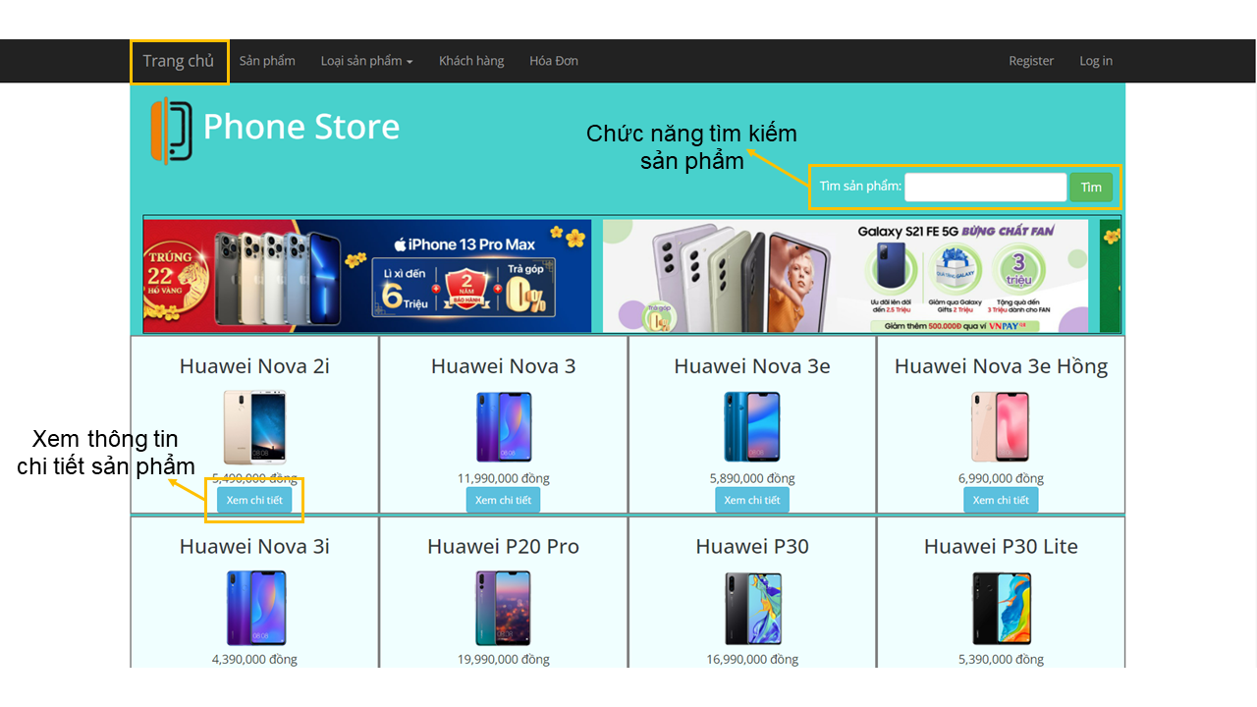

* Sau khi nhấn xem chi tiết sản phẩm thì trang web sẽ chuyển qua trang chi tiết sản phẩm

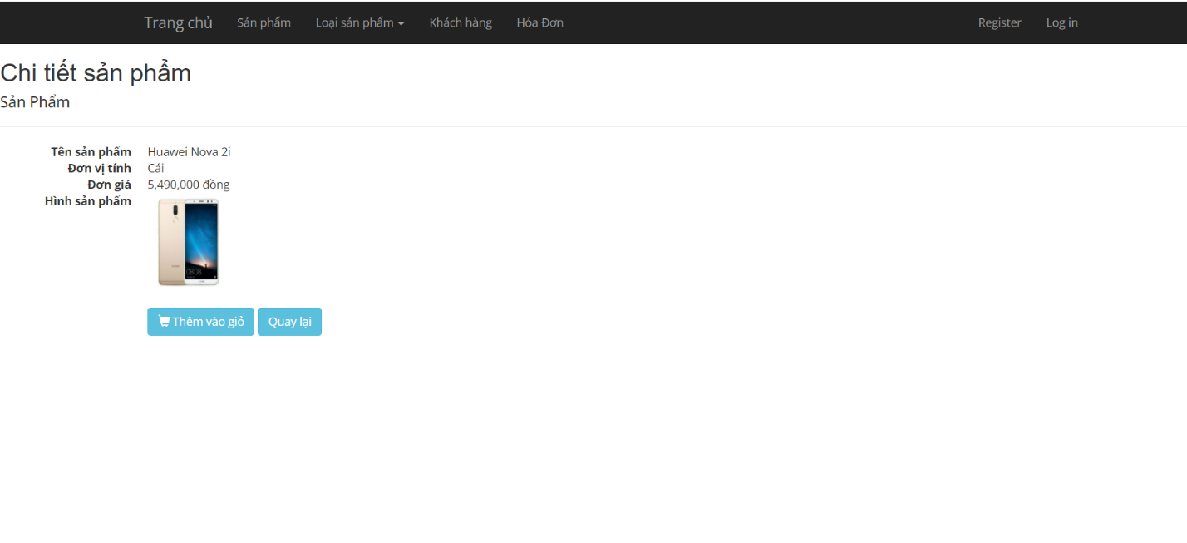

* Chân trang có các phương thức liên lạc của trang web.

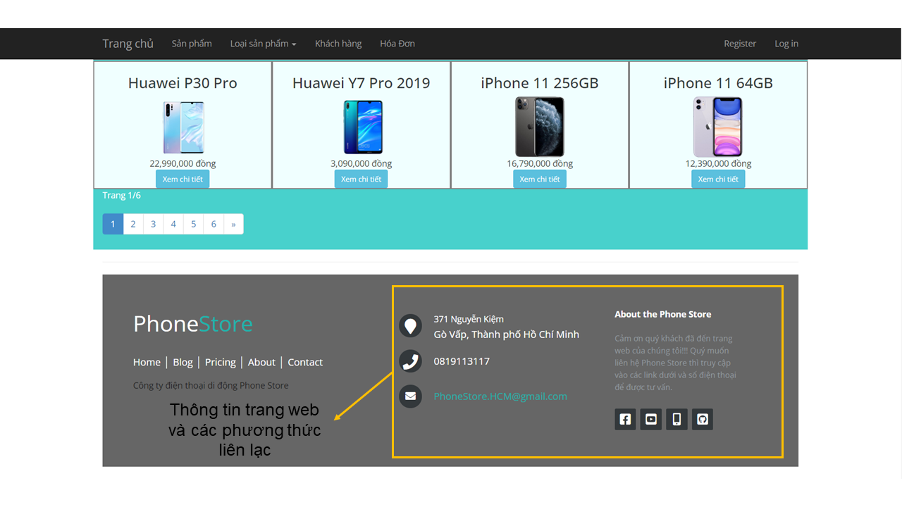

***Sản phẩm:***

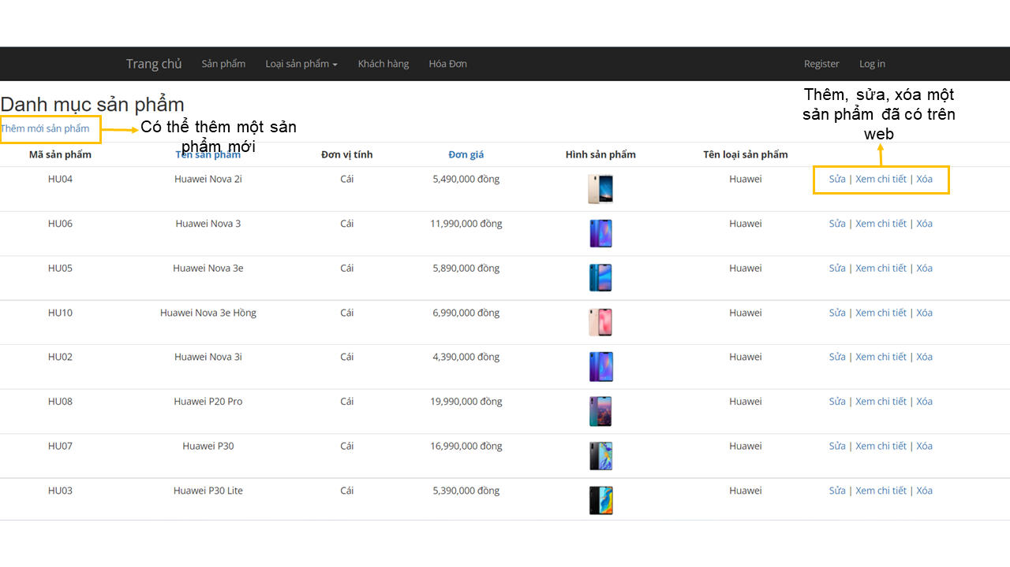

***Loại sản phẩm:***

1. Ấn vào loại sản phẩm
2. 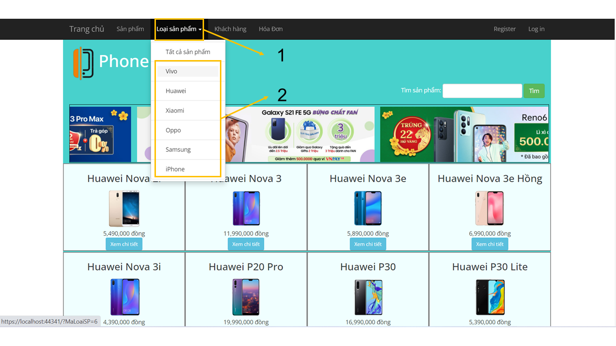Ấn vào tên hãng điện loại để lọc ra điện thoại phù hợp

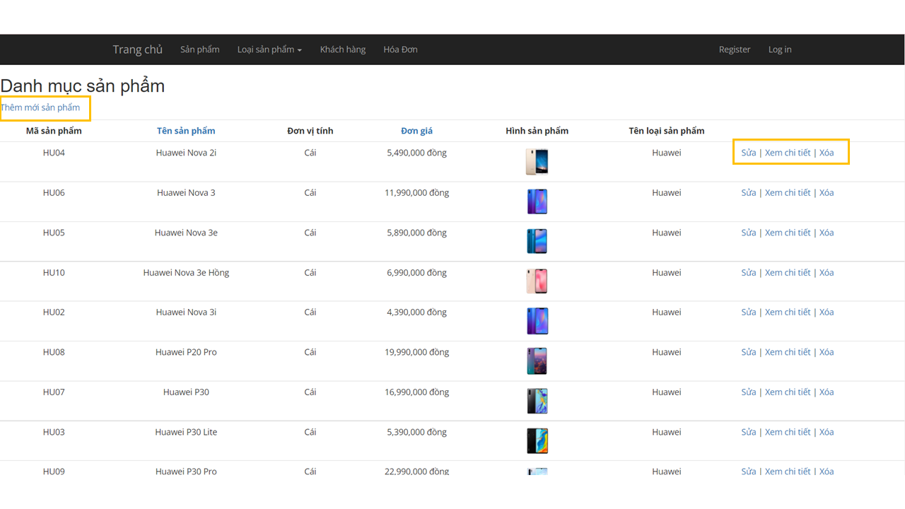***Khách hàng:***

* Tạo liên hệ mới.
* Thêm, sửa, xóa thông tin khách hàng sẵn có.

***Hóa đơn:***

* Thêm hóa đơn mới.
* 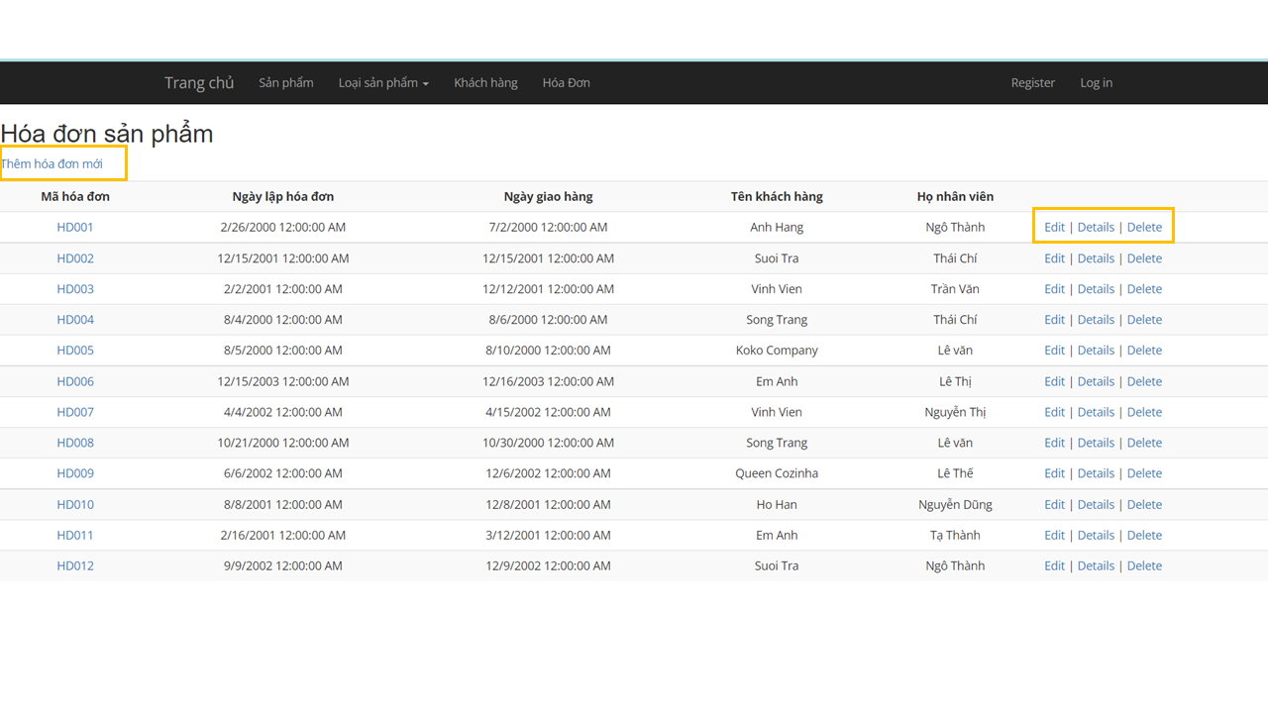Thêm, sửa, xóa hóa đơn sản phẩm.